# 4. 1 garminovi izdelki za pohodniško in avtomobilsko navigacijo

**1 Operativni načrt**

V tabeli 1 prikazujemo operativni načrt za garminove izdelke za pohodniško in avtomobilsko navigacijo.

Tabela 1: Operativni načrt za garminove izdelke za pohodniško in avtomobilsko navigacijo

|  |  |  |  |  |
| --- | --- | --- | --- | --- |
| **Opis naloge** | | Proučevanje garminovih izdelkov za pohodniško in avtomobilsko navigacijo. | | |
| **Cilj naloge** | | Spoznati značilnosti garminovih izdelkov za pohodniško in avtomobilsko navigacijo. | | |
| **Pripomočki za delo** | | Računalnik, splet | | |
| **Št.** | **Datum** | **Izvajalci** | **Opis aktivnosti** | **Št. ur** |
| 1 | 28. 11. 2020 | Nika Burger | Načrtovanje analize | 2 |
| 2 | 28. 11. 2020 | Nika Burger | Izvedba analize | 3 |
| 3 |  |  | Skupaj | 5 |

**2 Načrtovanje analize**

Z analizo bomo skušali odgovoriti na naslednja raziskovalna vprašanja:

1. Katere naprave ponuja firma Garmin?

2. Kakšne so garminove naprave za pohodništvo?

3. Katere družine garminovih naprav za pohodništvo obstajajo?

4. Katere funkcionalnosti lahko imajo garminove naprave za pohodništvo?

5. Katere so značilnosti garminove navigacije v avtu

6. Katere družine garminovih naprav za avtomobilsko navigacijo obstajajo?

7. Katere funkcionalnosti lahko imajo garminove naprave za avtomobilsko navigacijo?

8. Kaj lahko dodamo v garminove naprave za pohodništvo?

9. Katere kategorije topo zemljevidov za garminove pohodniške naprave ponujajo?

10. Katere funkcionalnosti imajo garminovi topo zemljevidi?

**3 Izvedba analize**

S pomočjo zgoraj zastavljenih vprašanj smo prišli do naslednjih odgovorov, ki jih navajamo spodaj.

K točki 1: Firma Garmin ponuja ročne naprave za pohodništvo, naprave za navigacijo v avtu, elektronske zemljevide …

K točki 2: Garminove naprave za pohodništvo so vzdržljive, spremljajo nas povsod in določajo našo natančno lokacijo …

K točki 3: Imamo naslednje družine garminovih naprav za pohodništvo:

* eTrex Touch.
* inReach.
* Oregon.
* Montana.
* eTrex.
* GSPMAP (Slika 1).

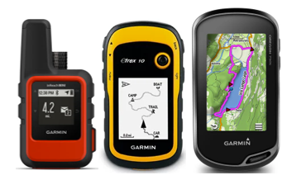

Slika : Ročne garminove naprave za pohodništvo (inReach Mini, eTrax 10, Oregon 750t)

K točki 4: Garminove naprave za pohodništvo imajo naslednje funkcionalnosti:

* zaslon na dotik;
* barvni zaslon,
* več satelitskih omrežij,
* multi-band frequency,
* topografska kartografija,
* elektronski kompas,
* barometrièni višinomer,
* digitalni fotoaparat,
* naprava za satelitsko komunikacijo,
* razširljiv pomnilnik,
* neposreden prenos posnetkov BirdsEye v napravo,
* iskanje zbirk Geocache v živo,
* aktivni podatki o vremenu,
* pametna obvestila,
* združljivost z izdelki Connect IQ,
* združljivost s programom Garmin Explore.

K točki 5: Garminove zanesljive navigacijske naprave z GPS-om in vsemi funkcijami razblinijo vse dvome med vožnjo. Med vsakodnevno vožnjo na delo in domov ter na potovanjih z avtomobilom vam garminove navigacijske naprave stojijo ob strani. Prikažejo lahko opozorila za voznika, ki izboljšajo obveščenost o razmerah. Z njimi poiščite, kar želite, in dosežite svoj cilj z garminovimi namenskimi napravami GPS za avtomobile (Slika 2).

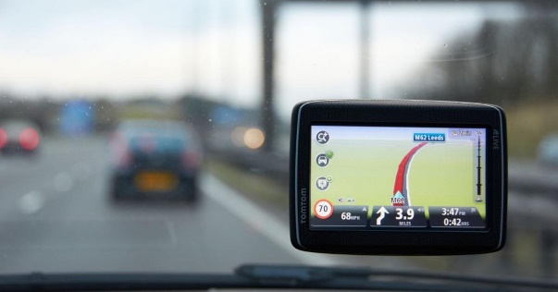

Slika : Navigacija v avtu

K točki 6: Imamo naslednje družine garminovih naprav za avtomobilsko navigacijo:

* Garmin DriveAssist.
* Garmin DriveSmart (Slika 3).
* Garmin Catalyst.

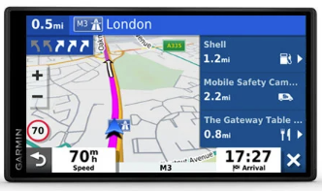

Slika : Garmin DriveSmart™ 65 & Digital Traffic

K točki 7: Garminove naprave za avtomobilsko navigacijo imajo naslednje funkcionalnosti:

* 6.0" zaslon,
* 6.95" zaslon,
* Traffic,
* bluetooth,
* kamere na armaturni plošči,
* glasovno upravljanje,
* vgrajena tehnologija Wi-Fi

K točki 8: V naprave za dejavnosti na prostem dodajte zemljevide, ki vas bodo vodili na naslednji pustolovščini.

K točki 9: Garmin za svoje pohodniške naprave ponuja naslednje kategorije topo zemljevidov:

* HuntView.
* Cycling Maps.
* TOPO (Slika 4).
* TOPO 24K (ZDA).
* TOPO 100K (ZDA).
* TOPO PRO.
* TOPO Light.
* BirdsEye Satelit Fotografija.
* BirdsEye TOPO (ZDA).
* BirdsEye Select.
* Trailhead Serija (ZDA).

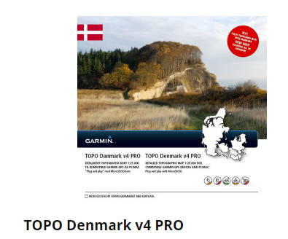

Slika 4: TOPO Denmark V4 PRO

K točki 10: Garminovi topo zemljevidi imajo lahko naslednje funkcionalnosti:

* prenos;
* microSD™/SD™ kartica;
* Afrika.
* Azija.
* Avstralija/Oceanija.
* Evropa.
* Severna Amerika.
* Južna Amerika.